Actividad 6: Servidor web en Linux: instalación de Apache.

1. Instrucciones:
   1. Todas las capturas de navegador que se pidan a continuación deberán ser realizadas desde Cliente03 Ubuntu Desktop en intnet3 mediante **Firefox**. Además, deberán mostrar siempre la **barra de direcciones**.
   2. En Servidor02, se deberá actualizar Firefox para que reconozca los certificados a la hora de conectarse con HTTPS. Ejecutar.
      1. apt-get update
      2. apt-get install firefox
2. Tras instalar Apache capturar el listado de conexiones de Servidor02 en el que se muestre que hay un servicio escuchando en el puerto 80.

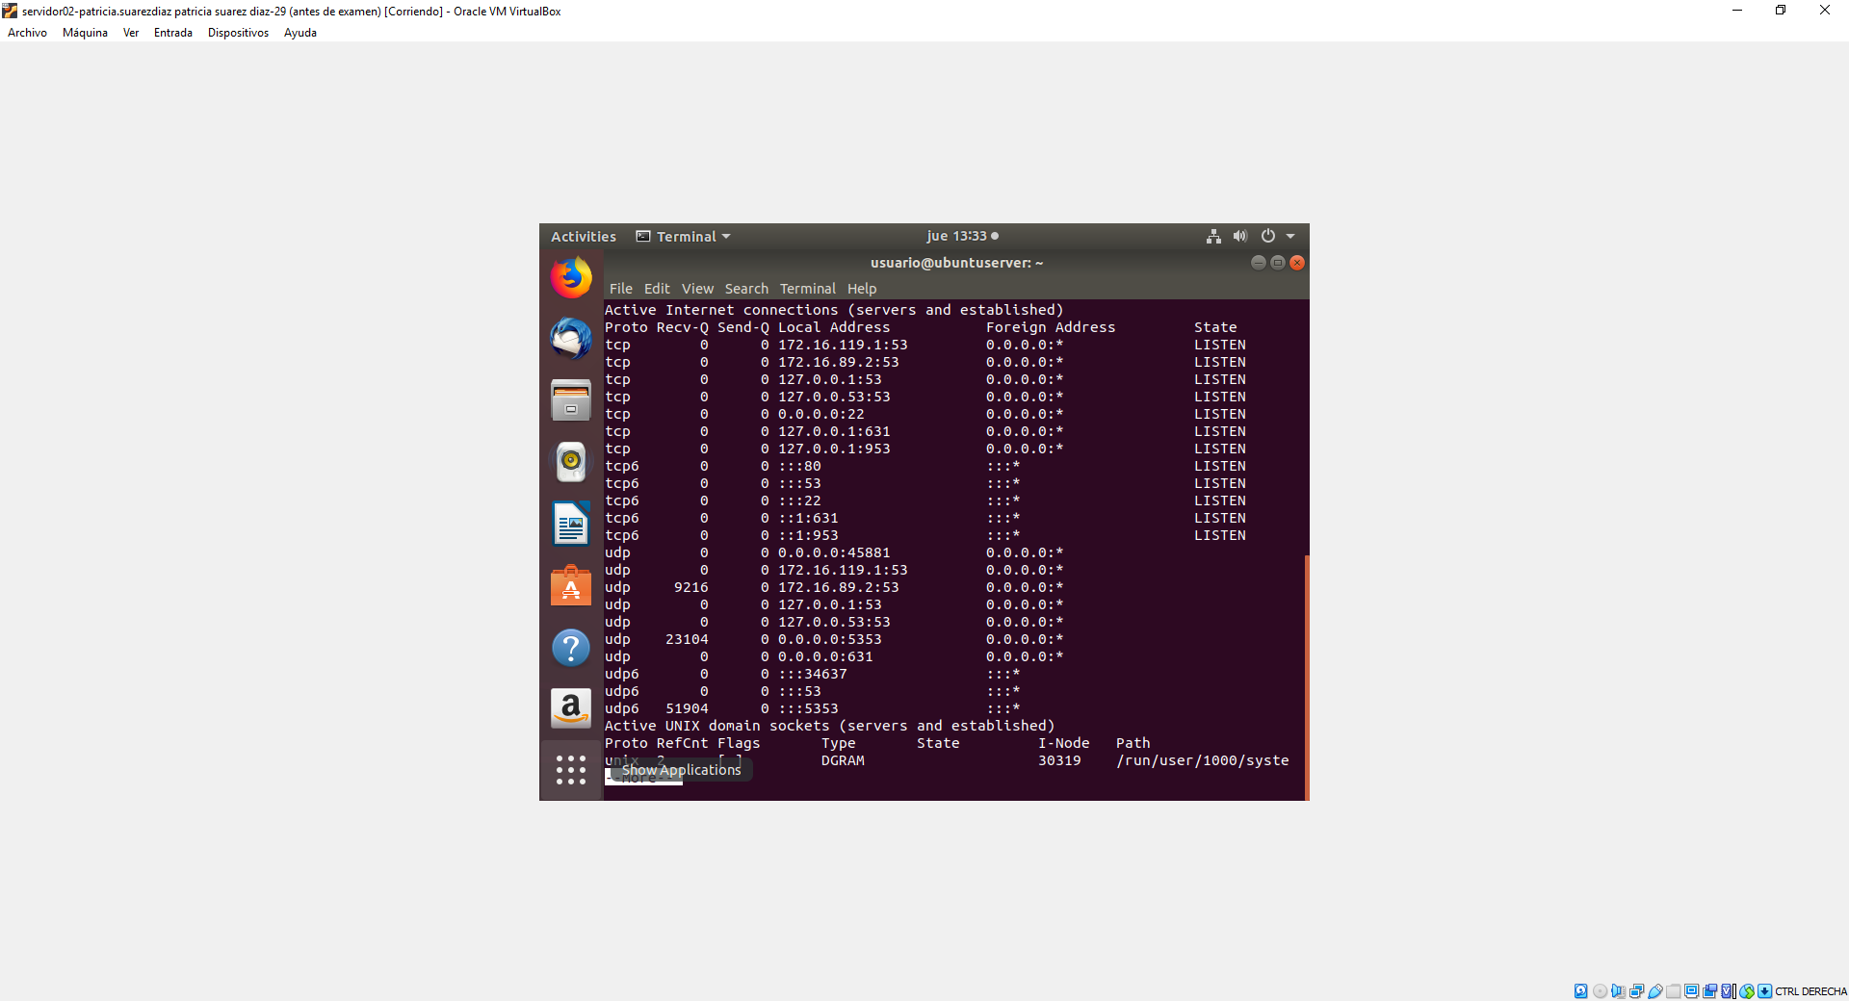

1. DNS:
   1. En el dominio redlinuxXY.com, definir el registro *www* como alias al Servidor02 (pudiendo así resolverse en cualquiera de las dos IPs)
   2. En el dominio extlinuxXY.com, definir el registro *www* como alias al Servidor02 (pudiendo así resolverse en cualquiera de las dos IPs).
   3. Desde el cliente, capturar resultado de realizar nslookup a www en el dominio redlinuxXY.com

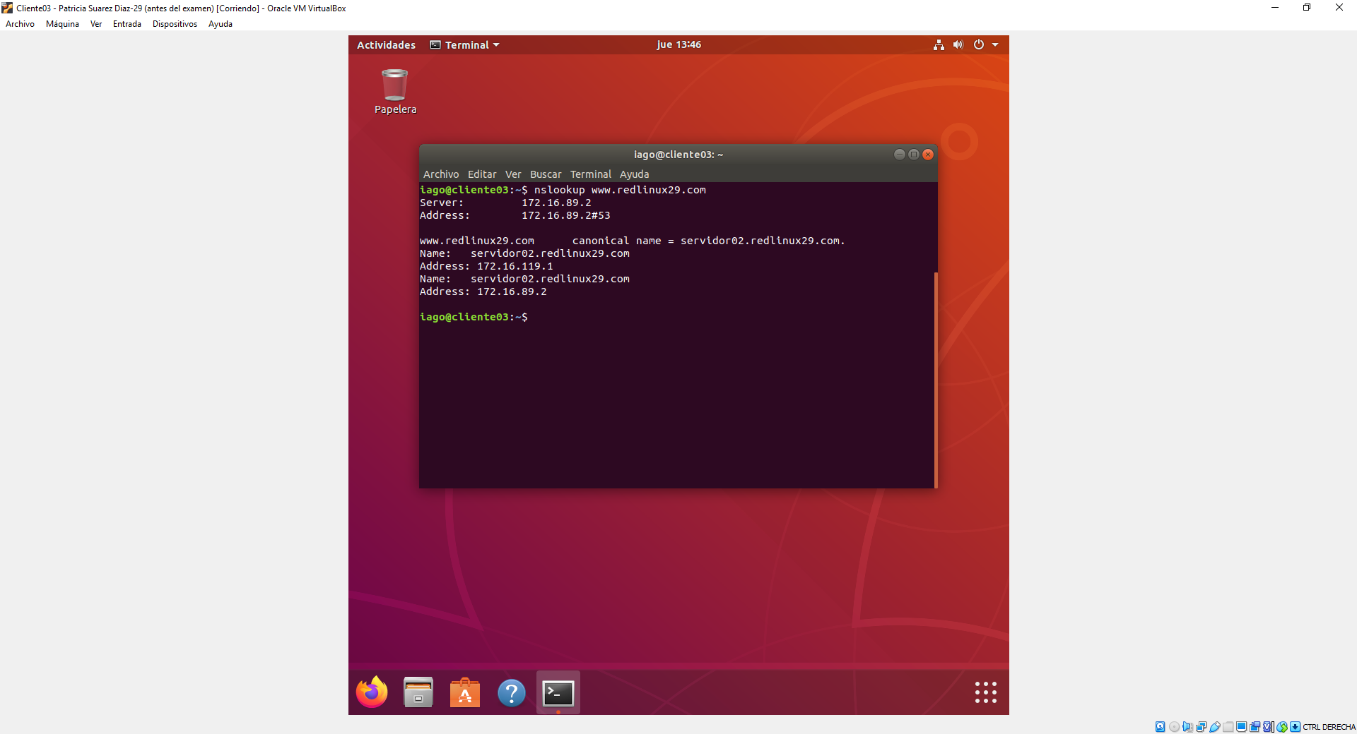

* 1. Desde el cliente, capturar resultado de realizar nslookup a www en el dominio extlinuxXY.com

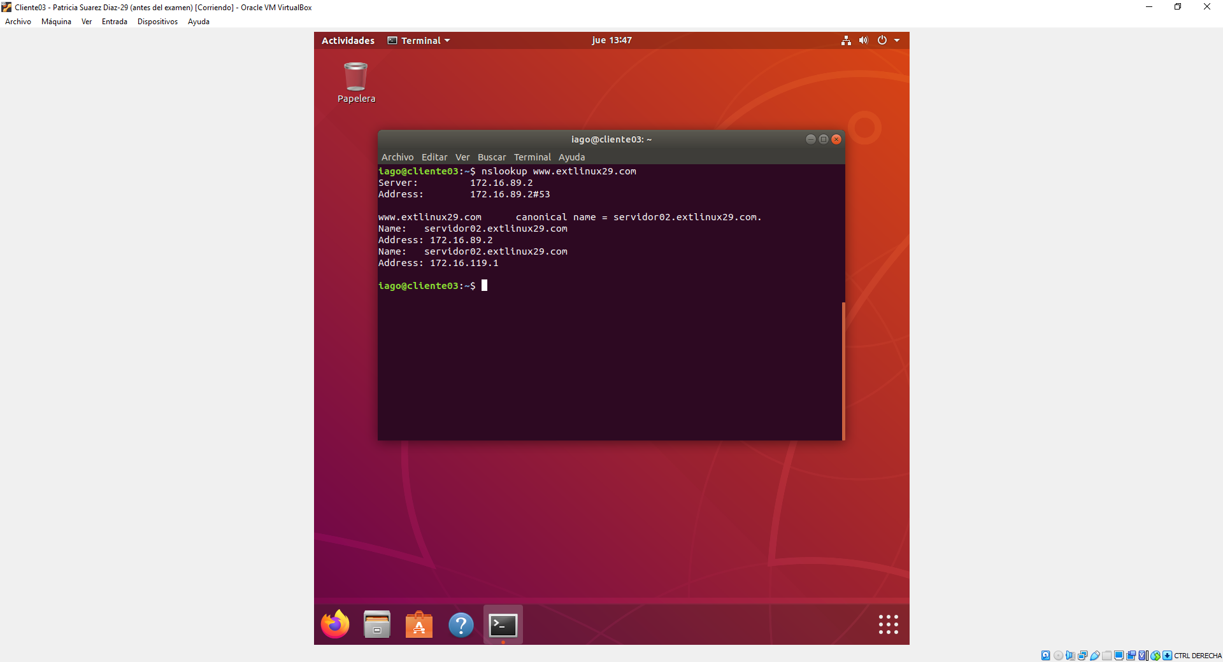

* 1. Capturar el archivo de registro del dominio redlinuxXY.com

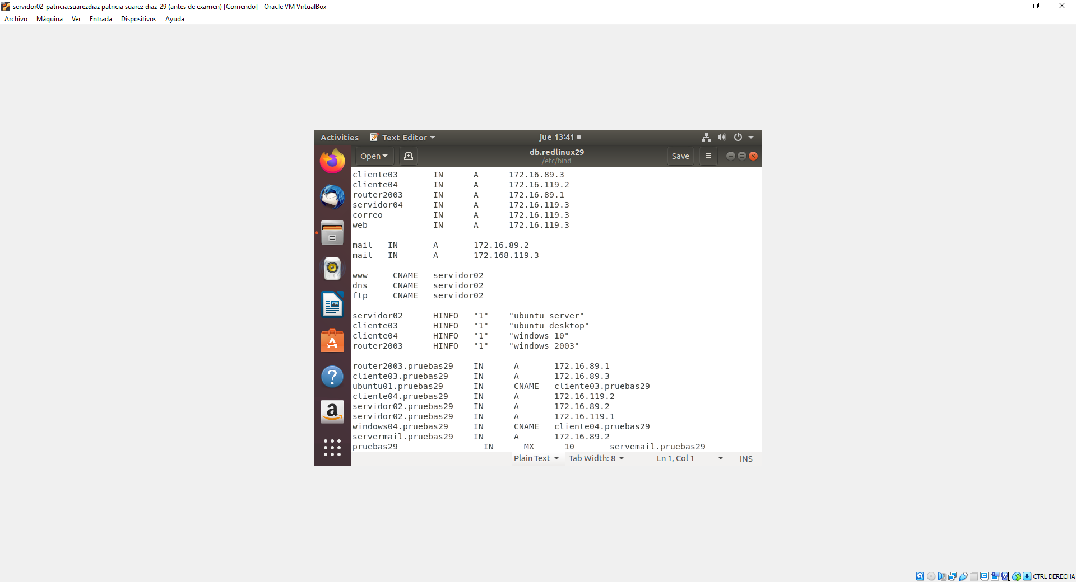

* 1. Capturar el archivo de registro del dominio extlinuxXY.com

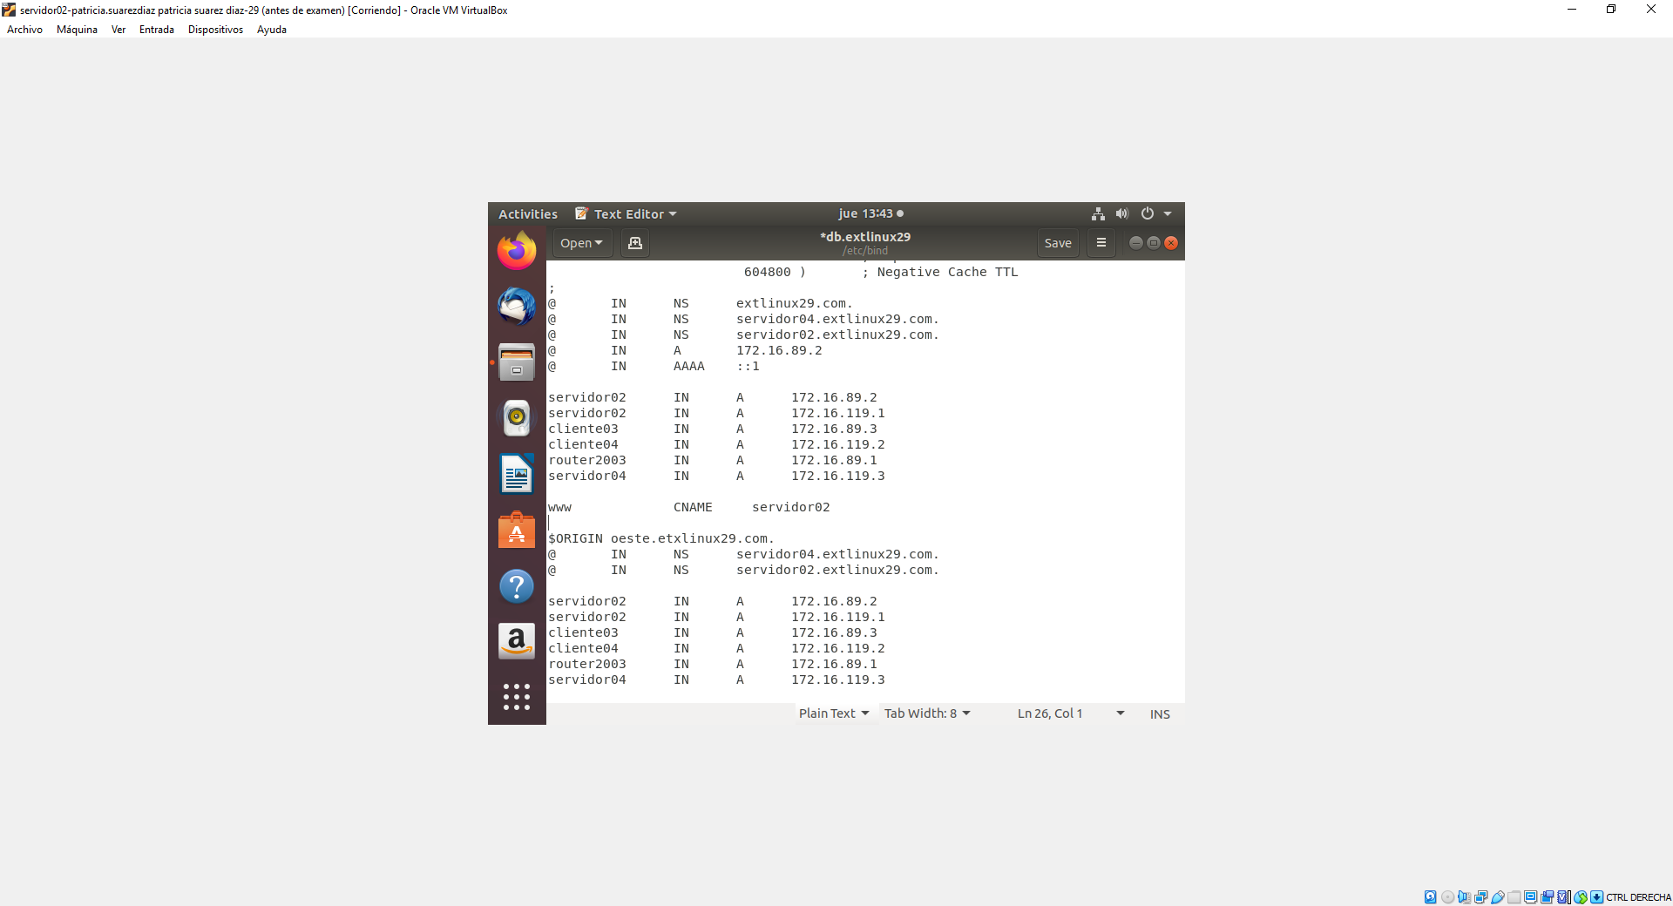

1. Desde el cliente, realizar las siguientes capturas:
   1. Resultado de visitar el sitio web por defecto usando la IP en la *intnet3*.

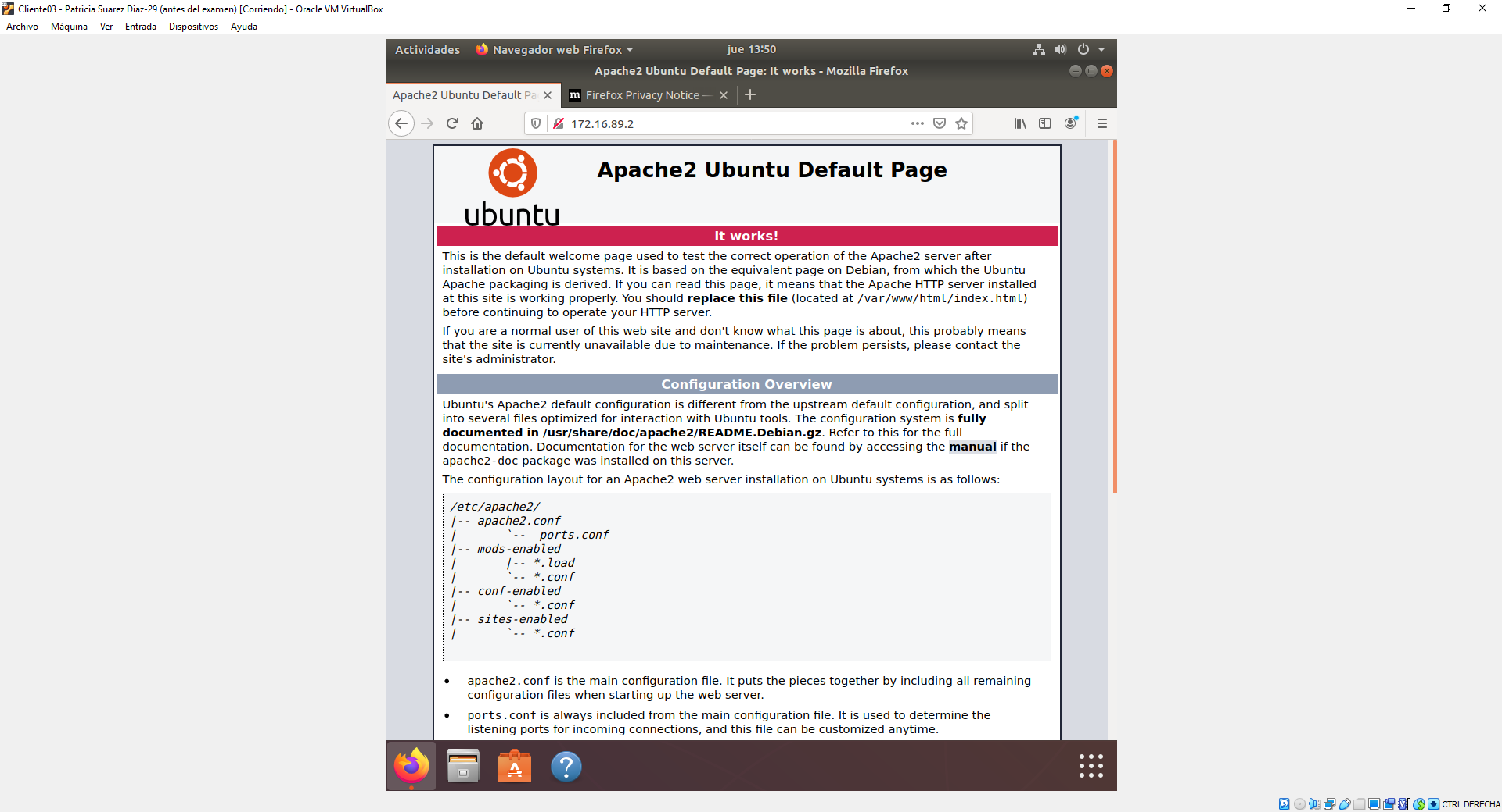

* 1. Resultado de visitar el sitio web por defecto www en el dominio *redlinuxXY.com*

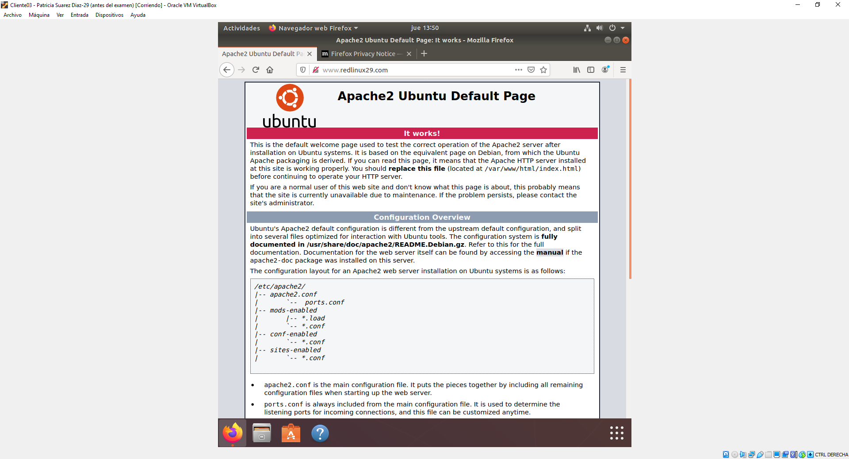

1. Capturar el listado de módulos activados.

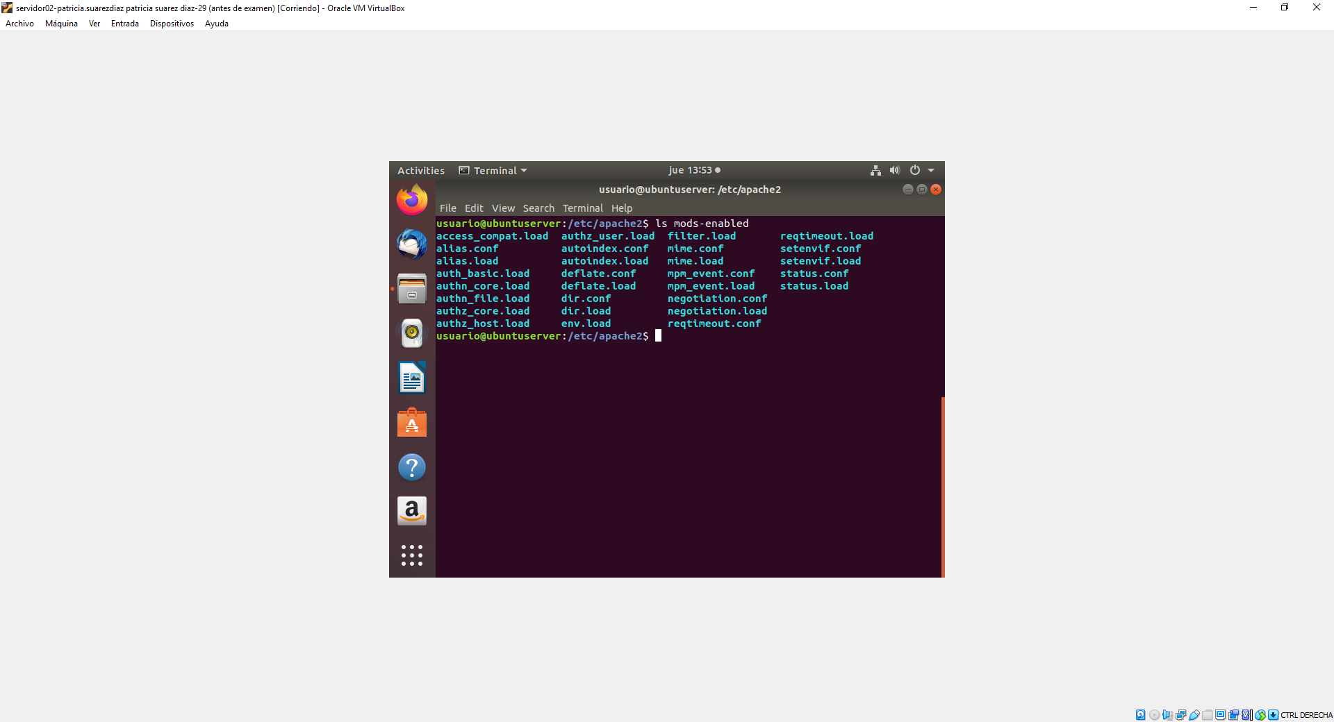

1. Capturar el listado de procesos de Apache.

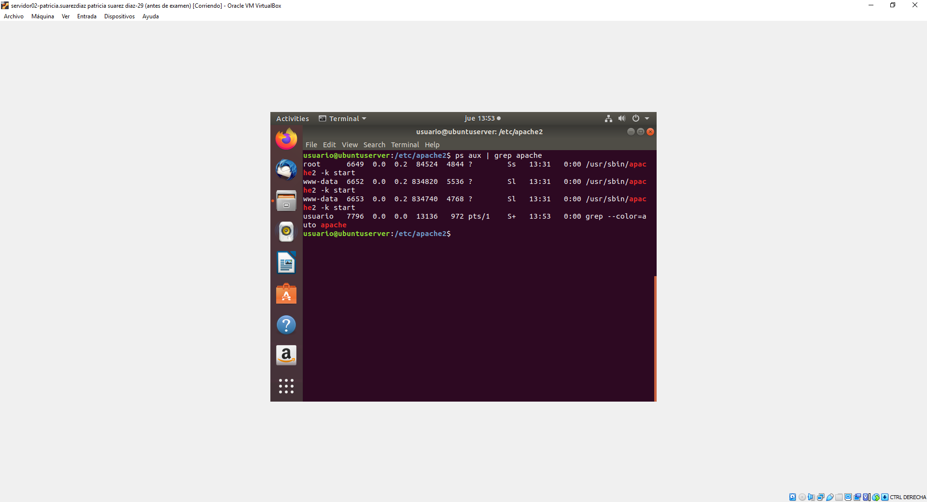

1. Hacer que Apache lance 3 procesos al iniciarse. Capturar:
   1. El archivo en el que se realiza la configuración.

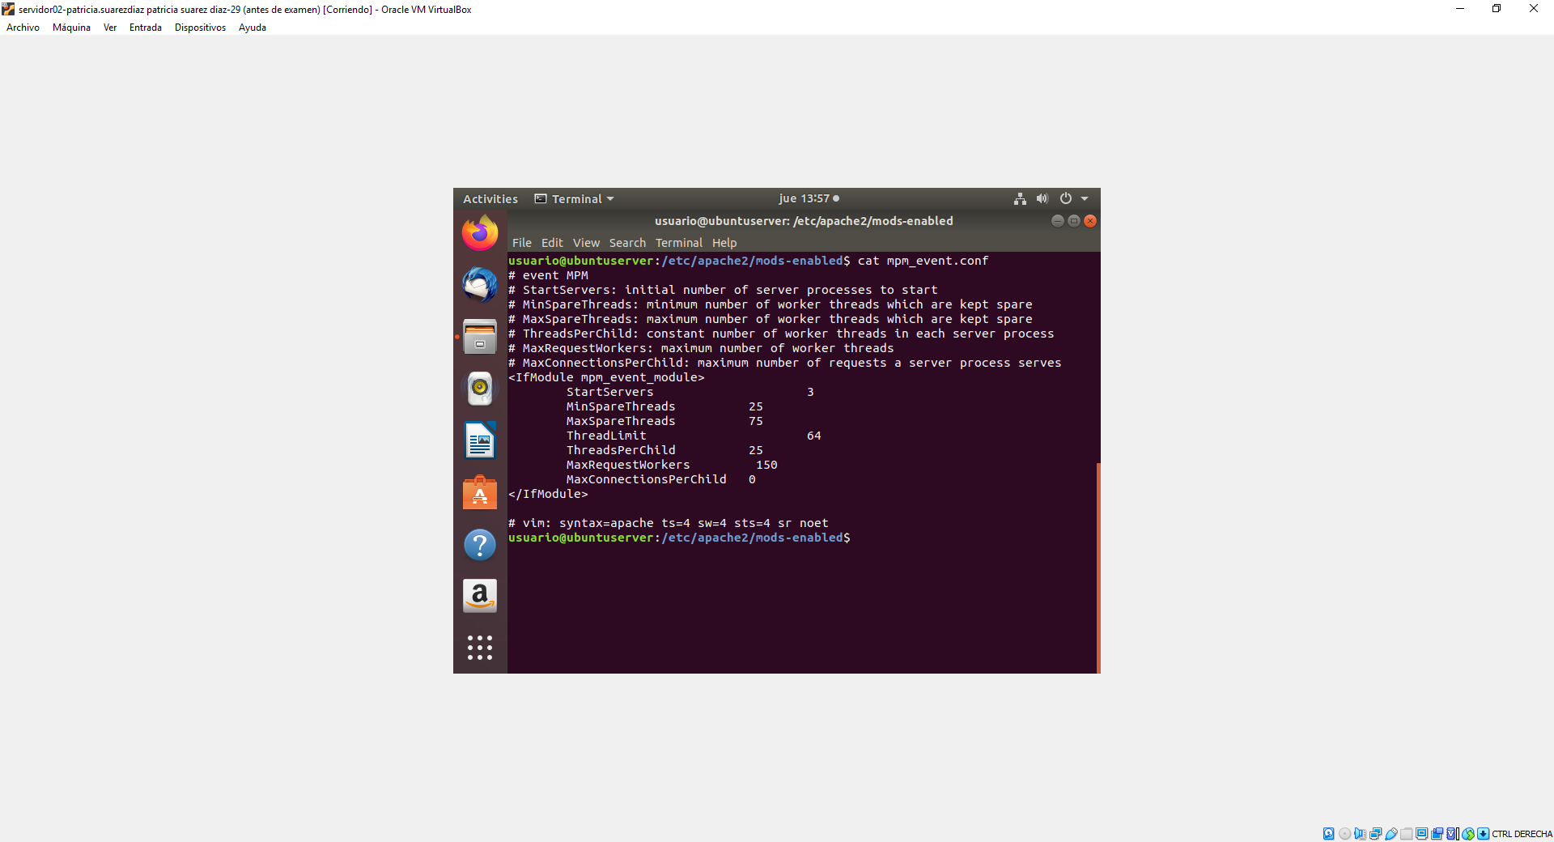

* 1. Listado de procesos de Apache.

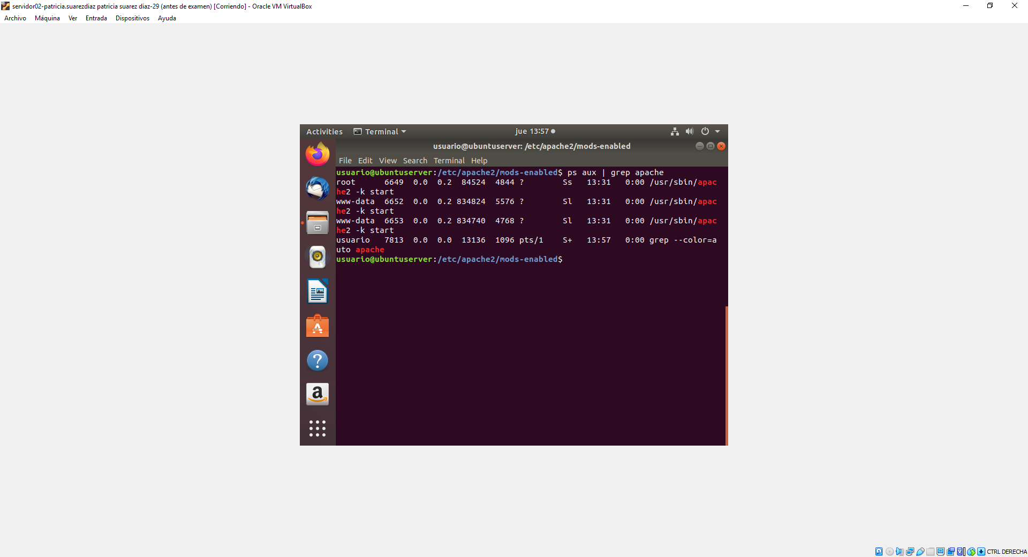

1. Capturar la lista de:
   1. Sitios web disponibles.

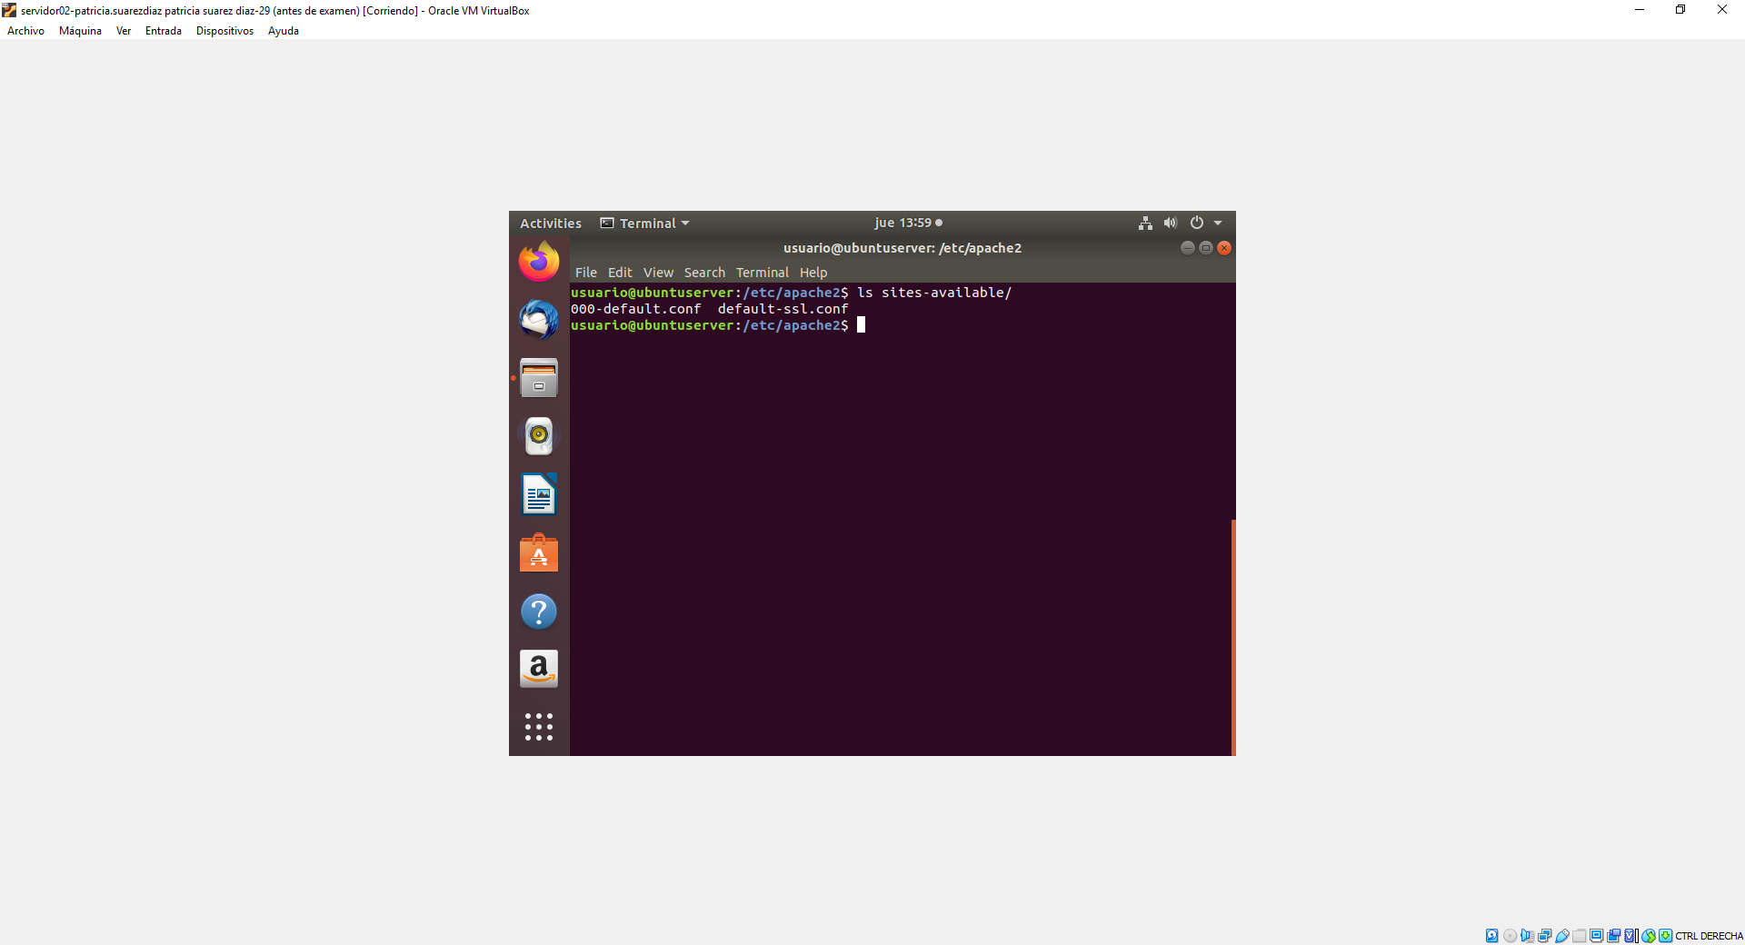

* 1. Sitios web activados.

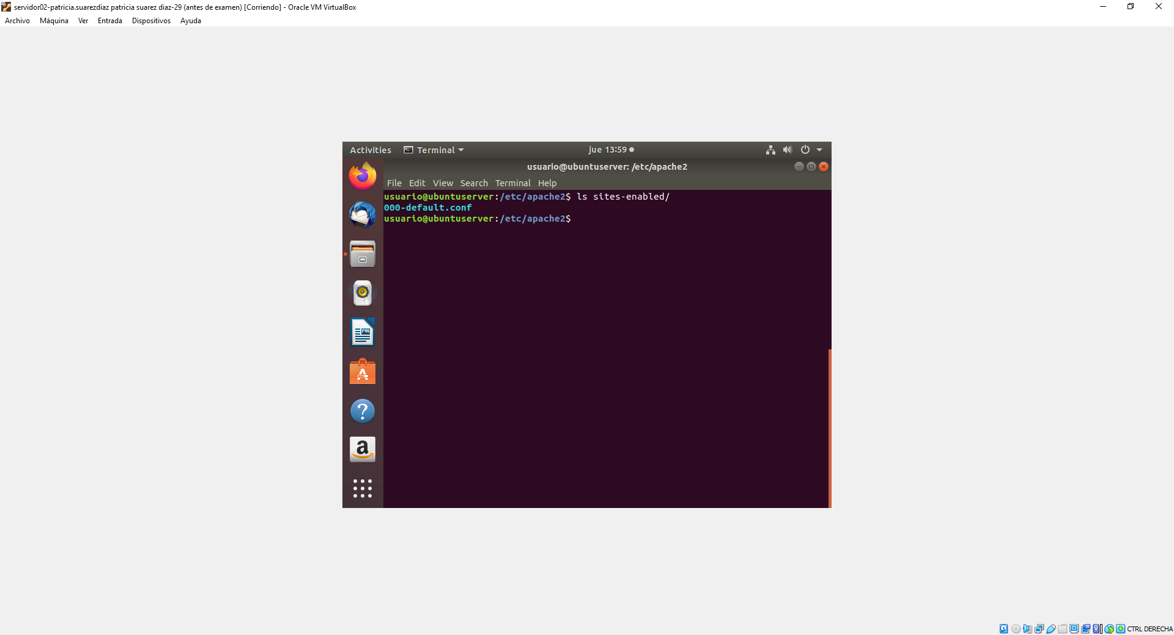

1. Capturar el resultado de ejecutar el comando que permite desactivar el sitio web por defecto.

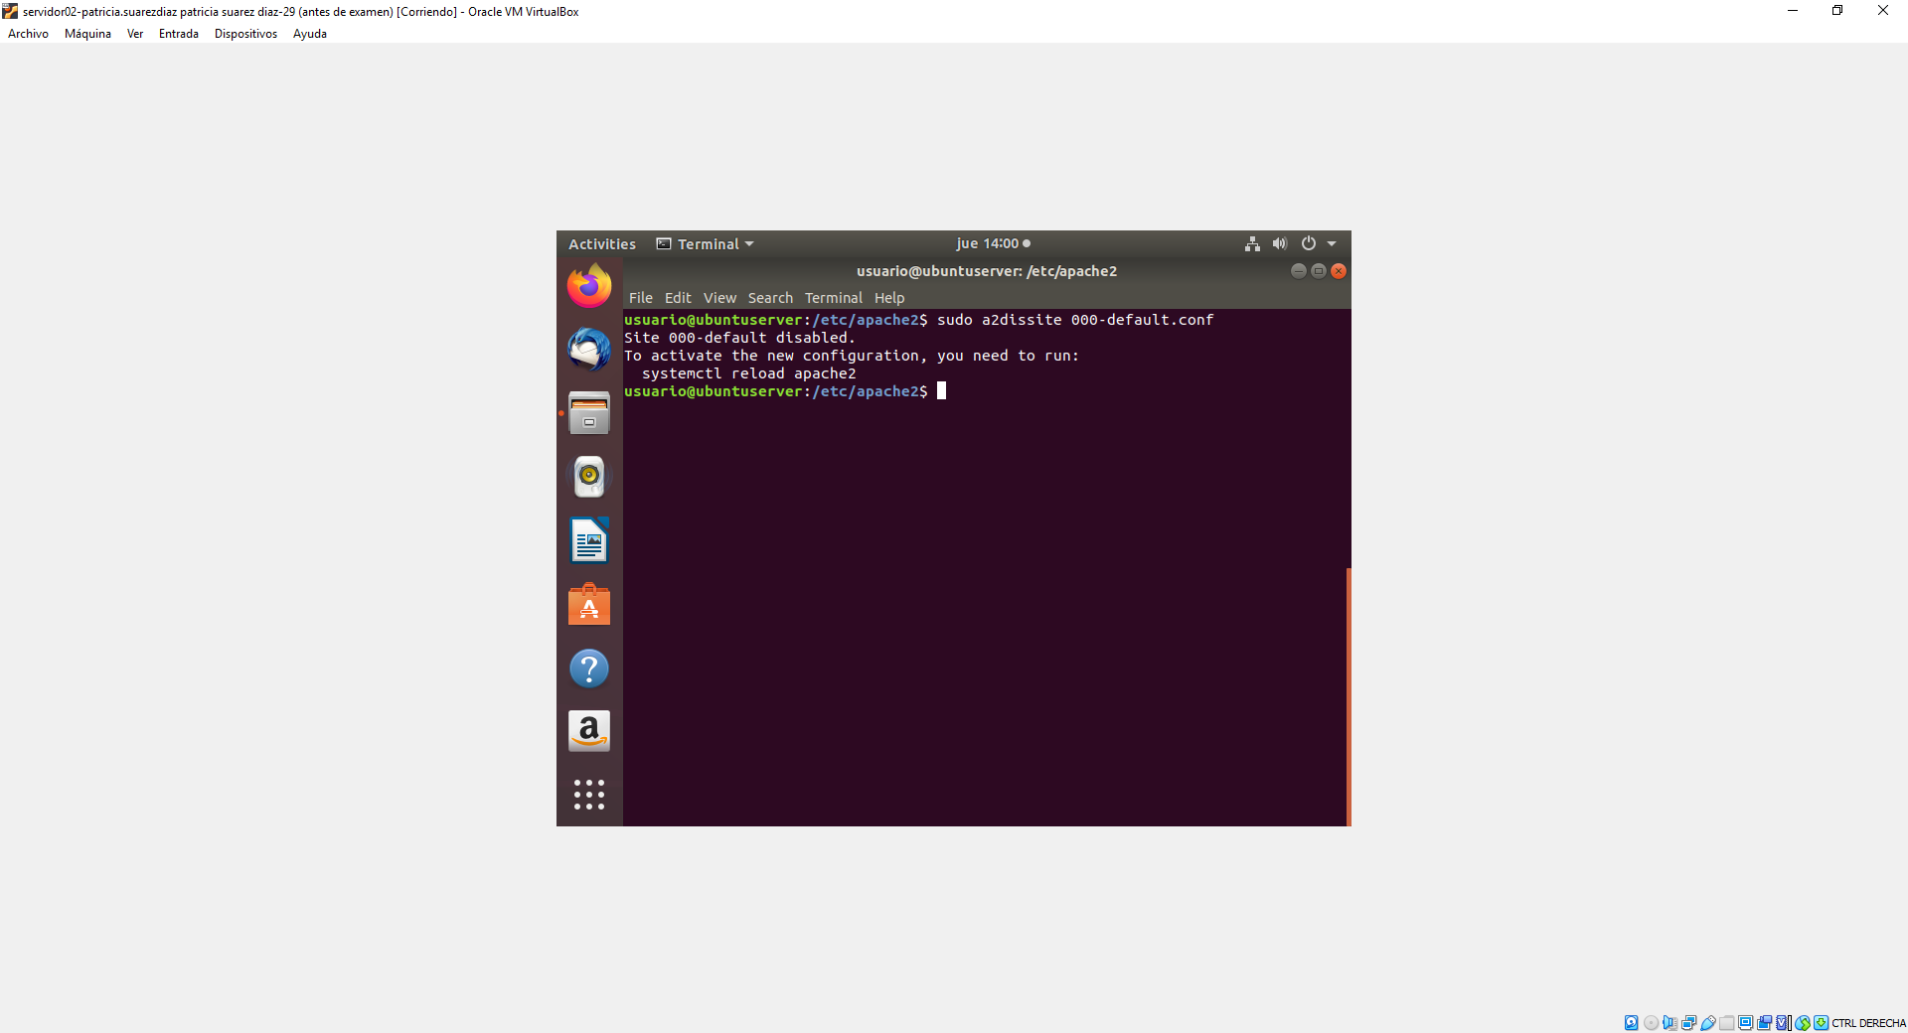

1. Crear y activar **dos sitios web** con las siguientes características (leer todos los puntos antes de hacer nada):
   1. Cada sitio web tendrá una plantilla web a elegir entre las que se pueden descargar de la página:
      1. <http://www.openwebdesign.org/>
      2. Ambas plantillas deberán incluir archivos *css*.
   2. El sitio web *uno* tendrá como URL:
      1. www.redlinuxXY.com
         1. XY es el número de lista de xade de cada alumno.
   3. El sitio web *dos* tendrá como URL:
      1. www.extlinuxXY.com
         1. XY es el número de lista de xade de cada alumno.
   4. Ambos sitios web atenderán peticiones HTTP dirigidas a cualquier IP de Servidor02 en el puerto 80.
   5. Cada sitio web estará almacenado en una subcarpeta dentro de /var/www con los nombres unoXY y dosXY (XY es el número de lista de xade de cada alumno).
      1. Para crear las carpetas y descomprimir los archivos, se puede hacer uso del explorador de archivos de Ubuntu. Para que el explorador de archivos de Ubuntu se ejecute con permisos de administrador, será necesario llamarlo desde la línea de comandos, con usuario root, escribiendo nautilus &
         1. Pulsar intro para continuar trabajando en el terminal.
      2. Será necesario comprobar que los archivos de cada sitio web tienen permisos para ser accesibles desde grupo y usuario (ls -lisa /var/www/unoXY y ls -lisa /var/www/dosXY ). En caso de no existir esos permisos, ejecutar chmod -R 755 /var/www/
2. Desde el cliente, realizar las siguientes capturas:
   1. Resultado de visitar el sitio web *uno* haciendo uso de la URL.

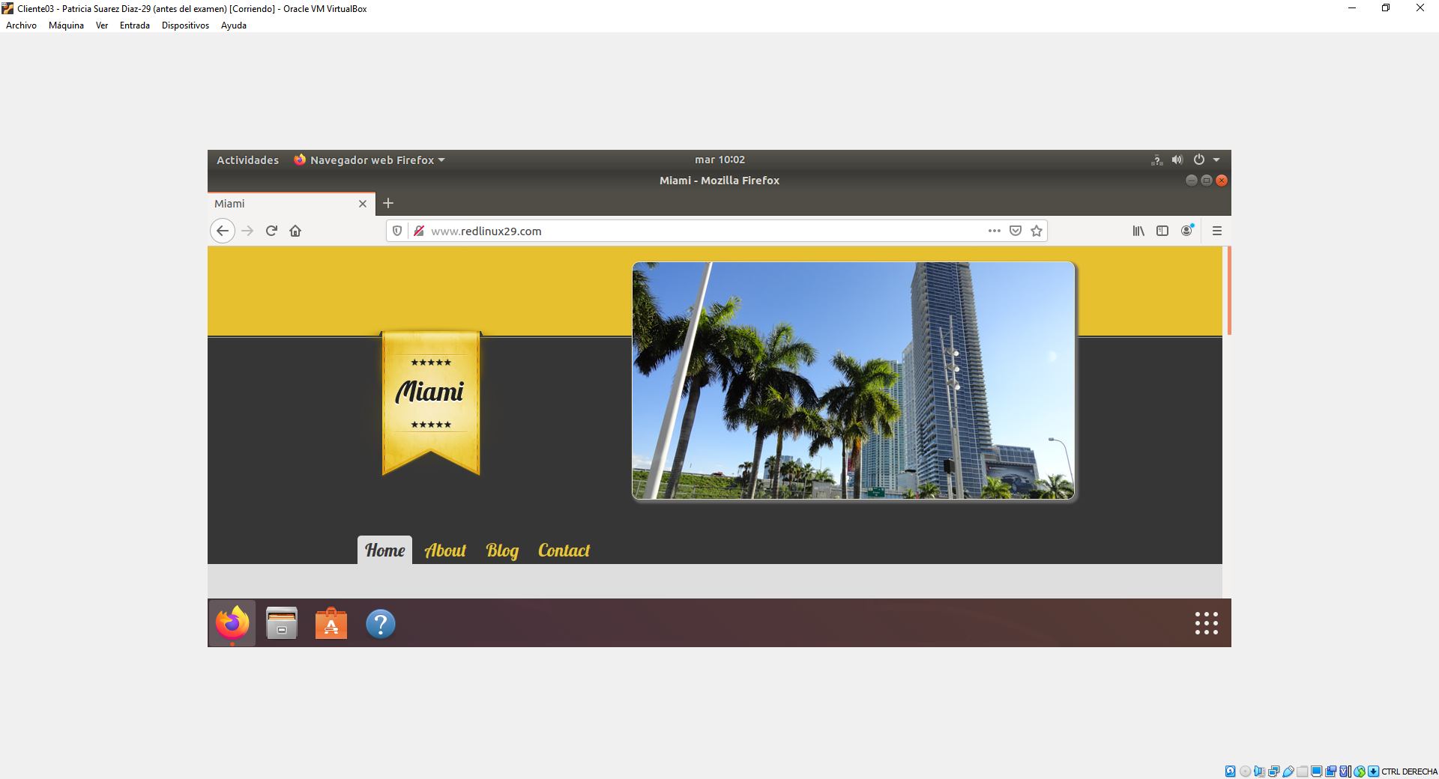

* 1. Resultado de visitar el sitio web *dos* haciendo uso de la URL.

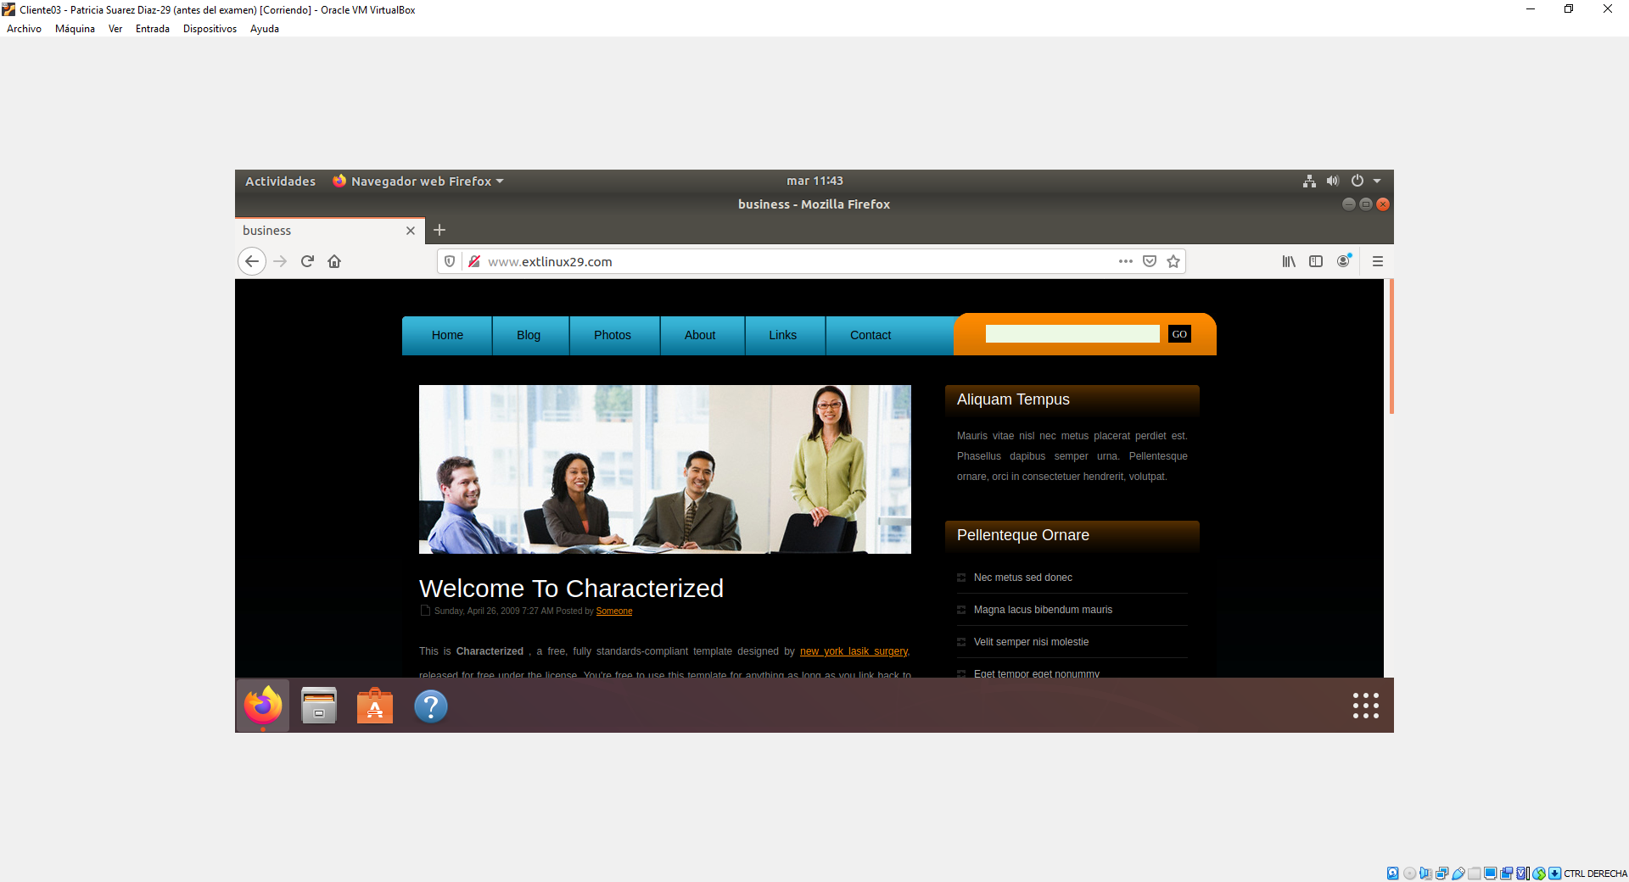

* 1. Resultado de visitar la IP de Servidor02 en la intnet3.

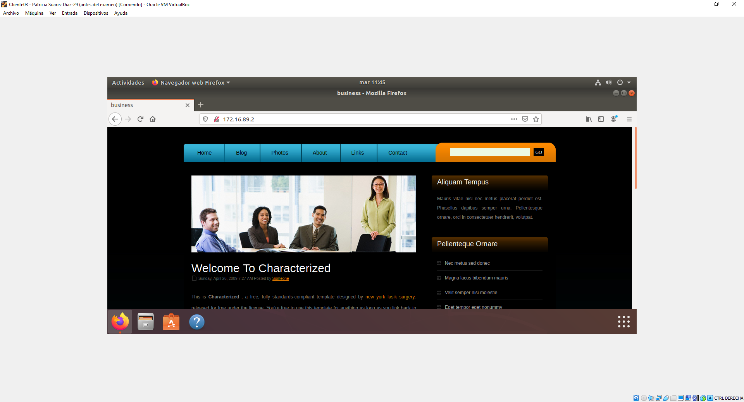

* + 1. ¿Cuál de los dos sitios web se carga? Explicar la respuesta.

Se carga el sitio web dos, porque al tener los dos sitios web la misma IP, busca el primer sitio por orden alfabético.

1. Realizar las siguientes capturas:
   1. Lista de sitios web disponibles.

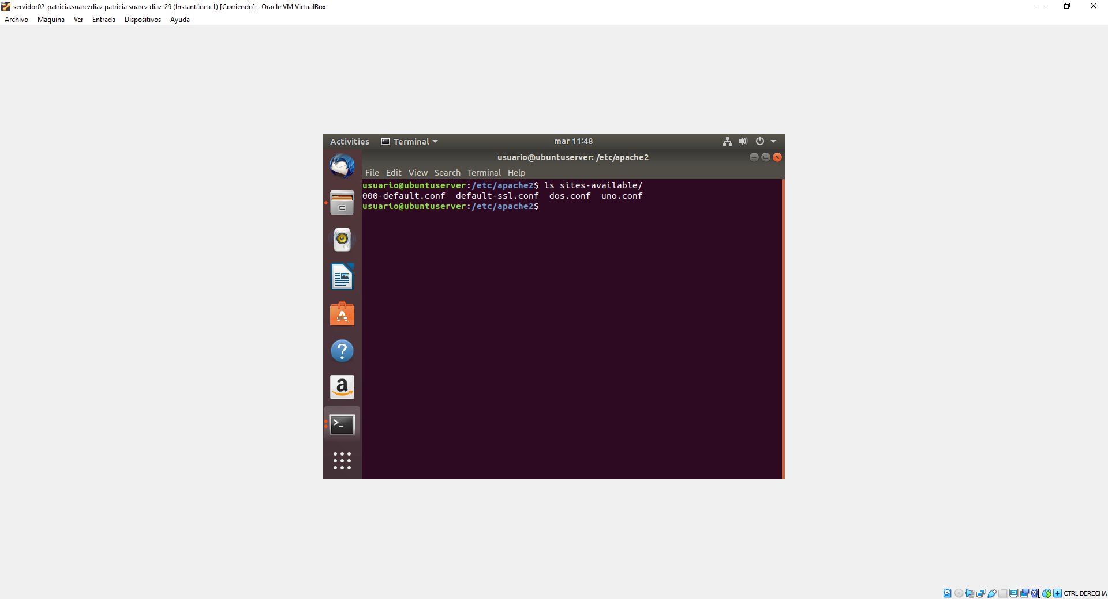

* 1. Lista de sitios web activados.

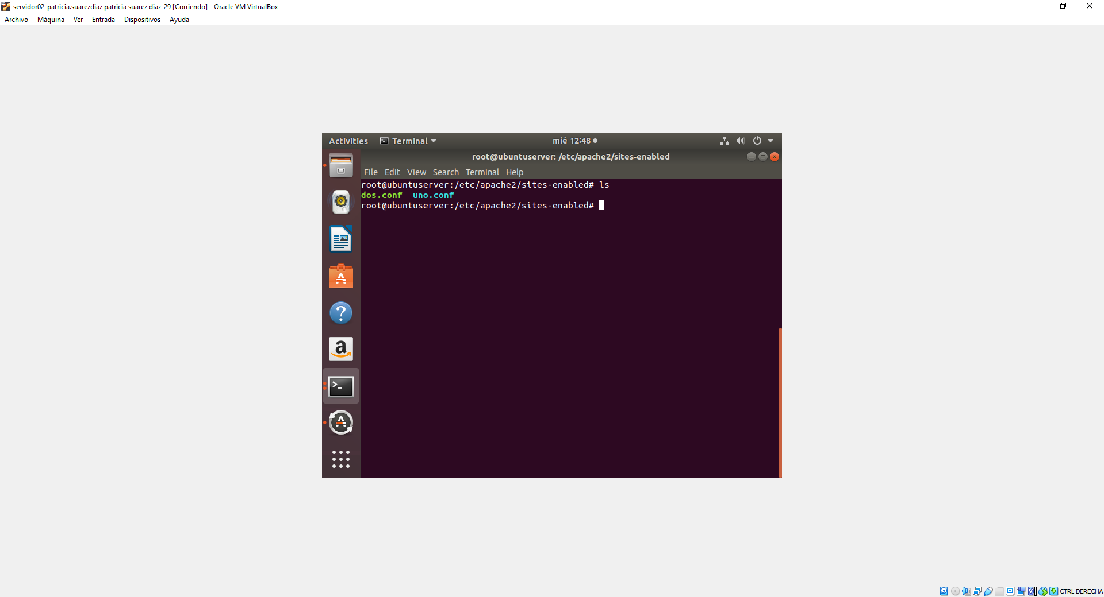

* 1. Listado de carpetas, subcarpetas y archivos del directorio /var/www

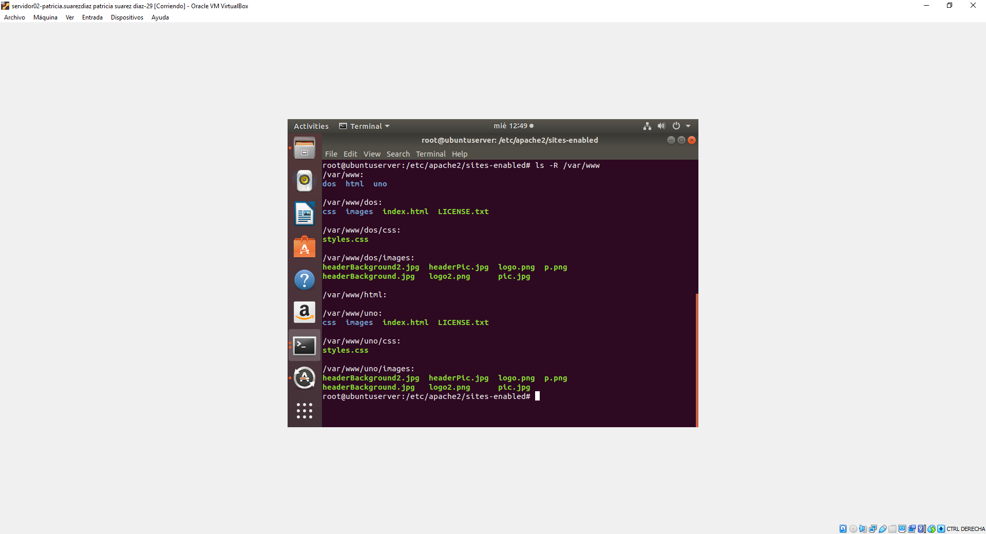

* 1. Captura del código de cada virtual host.

